

国泰新点软件股份有限公司
地址：张家港市杨舍镇江帆路8号（http://www.epoint.com.cn）
电话：0512-58188000传真：0512-58132373

吴江区公共资源交易系统【新系统】
交易乙方操作手册

系统前期准备

驱动安装说明

安装驱动程序
- 直接访问下载链接https://download.bqpoint.com/download/downloaddetail.html?SourceFrom=Ztb&ZtbSoftXiaQuCode=010204&ZtbSoftType=DR
双击安装程序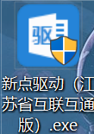，进入安装页面；
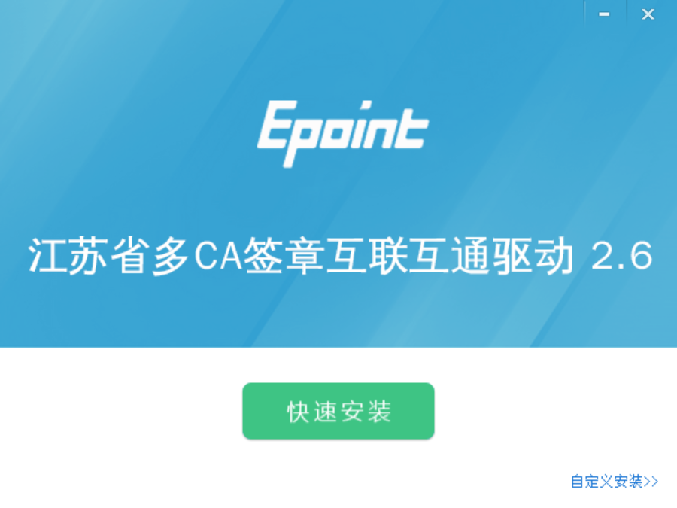
注：在安装驱动之前，请确保所有浏览器均已关闭。
- 选中协议，点击“自定义安装”，打开安装目录位置。
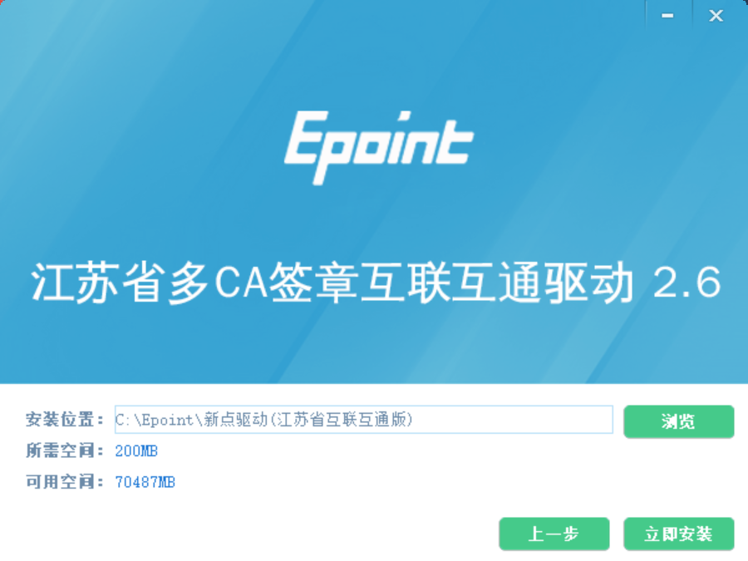
如果不点击“自定义安装”，点击“快速安装”按钮，则直接开始安装驱动，安装位置默认。
3、自定义安装页面，选择需要安装的目录，点击“立即安装”按钮，开始安装驱动。
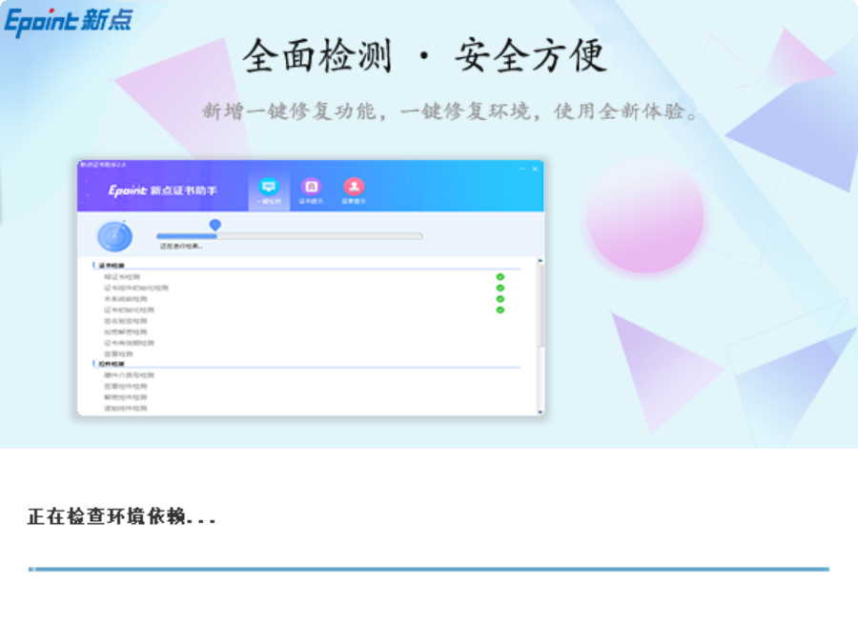
4、驱动安装完成后，打开完成界面。
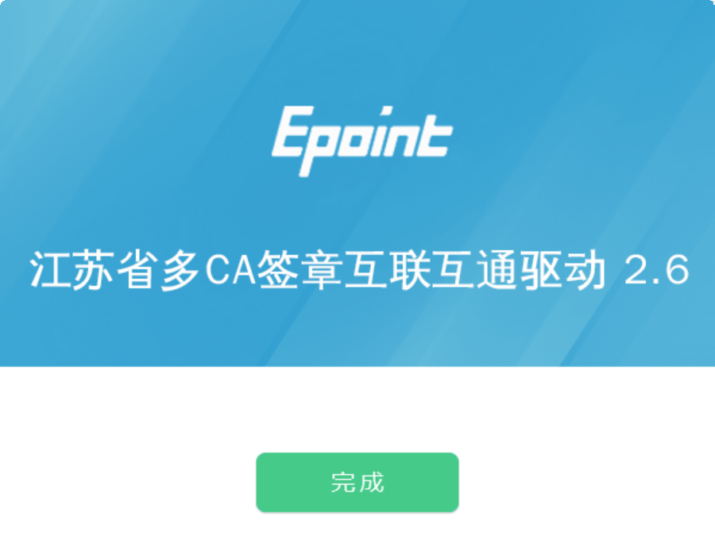

5、点击“完成”按钮，驱动安装成功，桌面显示图标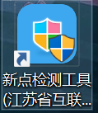。

检测工具

启动检测工具
用户可以点击桌面上的新点检测工具图标来启动检测工具。
检测工具是用来检测客户环境上是否成功的设置了可信任站点，是否安装了一些必要的控件，检测您的证书Key 是否有效，检测您的证书Key 能否成功盖章。用户可以点击桌面上的检测工具图标来启动检测工具。
点击一键检测：
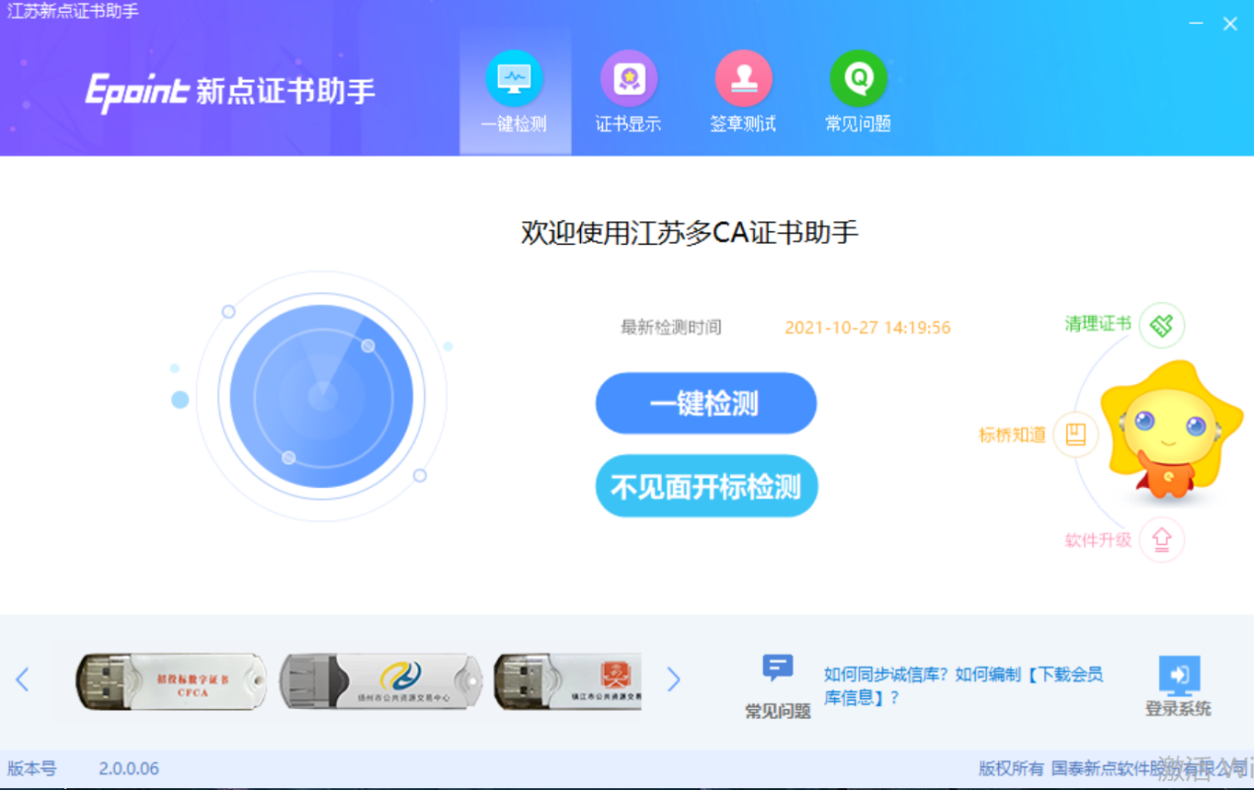
一键检测页面：
“证书检测”检测该证书Key 是否可以正常使用。
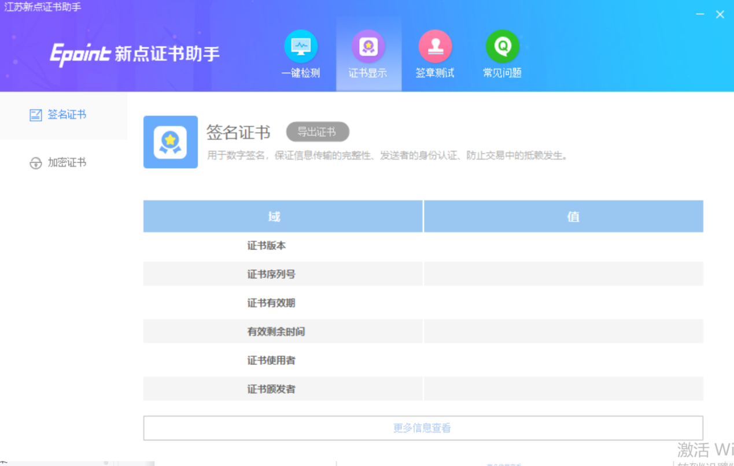
“签章测试”，此页面是用于测试您的证书Key 是否可以正常盖章，请点击“电子签章”，在出现的窗口中，选择签章的名称和签章的模式，并输入您的证书Key 的密码。点击“确认”按钮，签章成功。
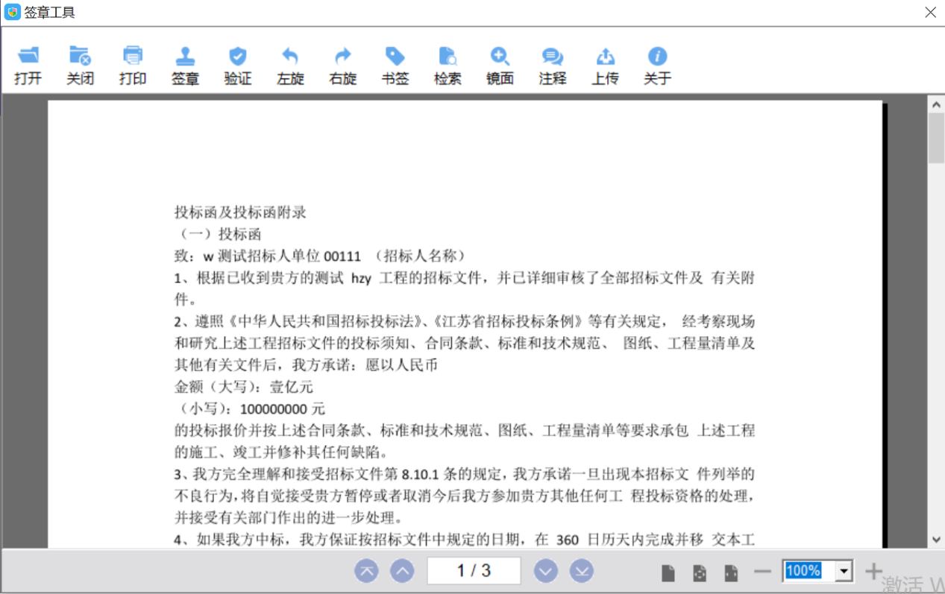
如果能成功加盖印章，则证明您的证书Key 没有问题。

浏览器配置

Internet选项
为了让系统插件能够正常工作，请按照以下步骤进行浏览器的配置。
1、打开浏览器，在“工具”菜单→“Internet选项”
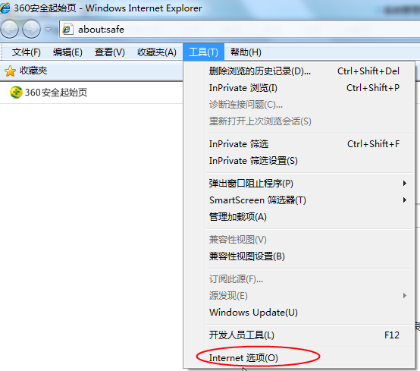
2、弹出对话框之后，请选择“安全”选项卡，具体的界面如下图：
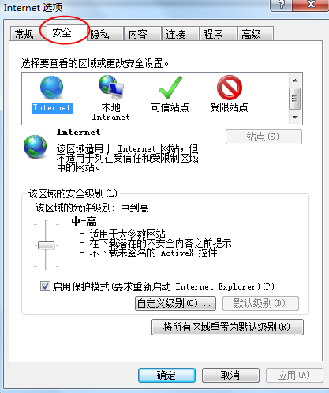
3、点击绿色的“受信任的站点”的图片，会看到如下图所示的界面：
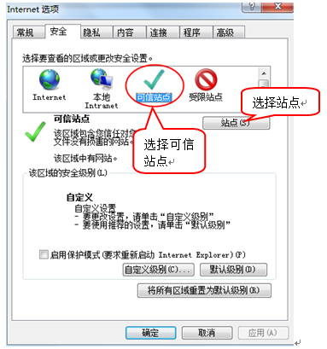
4、点击“站点” 按钮，出现如下对话框：
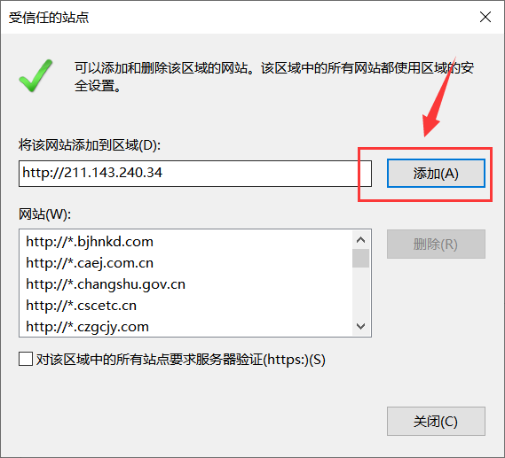
输入系统服务器的IP地址，然后点击“添加”按钮完成添加，再按“关闭”按钮退出。
5、设置自定义安全级别，开放Activex的访问权限：
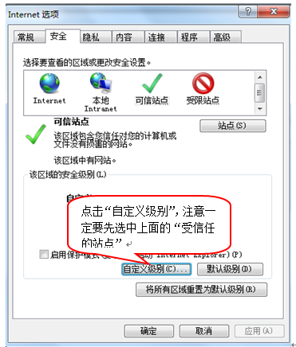
会出现一个窗口，把其中的Activex控件和插件的设置全部改为启用。
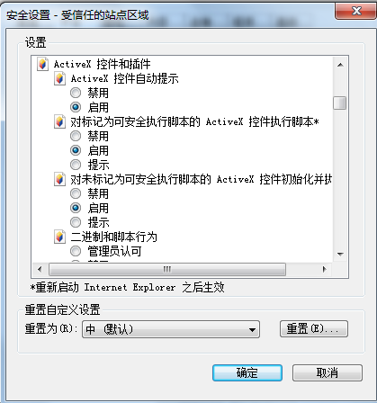
选择启用（共5个ActiveX）
文件下载设置，开放文件下载的权限：设置为启用。
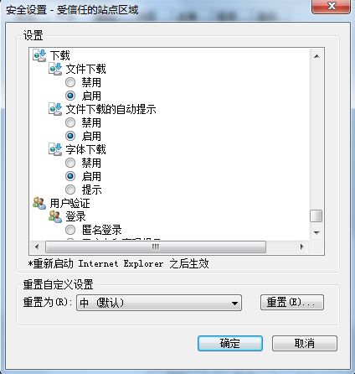

关闭拦截工具
上述操作完成后，如果系统中某些功能仍不能使用，请将拦截工具关闭再试用。比如在windows工具栏中关闭弹出窗口阻止程序的操作：
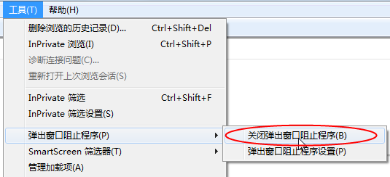

投标人注册及登录

CA办理
基本功能：用于数字证书激活。
说明：业务操作需要办理单位数字证书，并在系统中激活。办理CA并正确安装江苏省互联互通驱动后，已在苏州市统一主体库完成注册的单位，首次登录【新系统】吴江公共资源交易平台会自动添加单位信息并激活CA锁。

CA办理流程
CA办理流程可参照交易平台首页办事指南：
https://zhidao.bqpoint.com/epointknow2/bqepointknowquestion.html?producttype=1&platformguid=5369f100-05fb-4f96-97c8-46624aee6d25&wd=ca&QuestionGuid=a9049de8-c4f6-4728-9b5c-04492eeeb7a5

江苏省公共资源交易经营主体信息库系统
交易主体使用CA登录江苏省公共资源交易经营主体信息库系统，完善单位信息。
http://jsggzy.jszwfw.gov.cn/jsztk/#/login?redirect=%2F
具体操作可参考主体信息库首页用户手册，或者联系首页咨询电话。
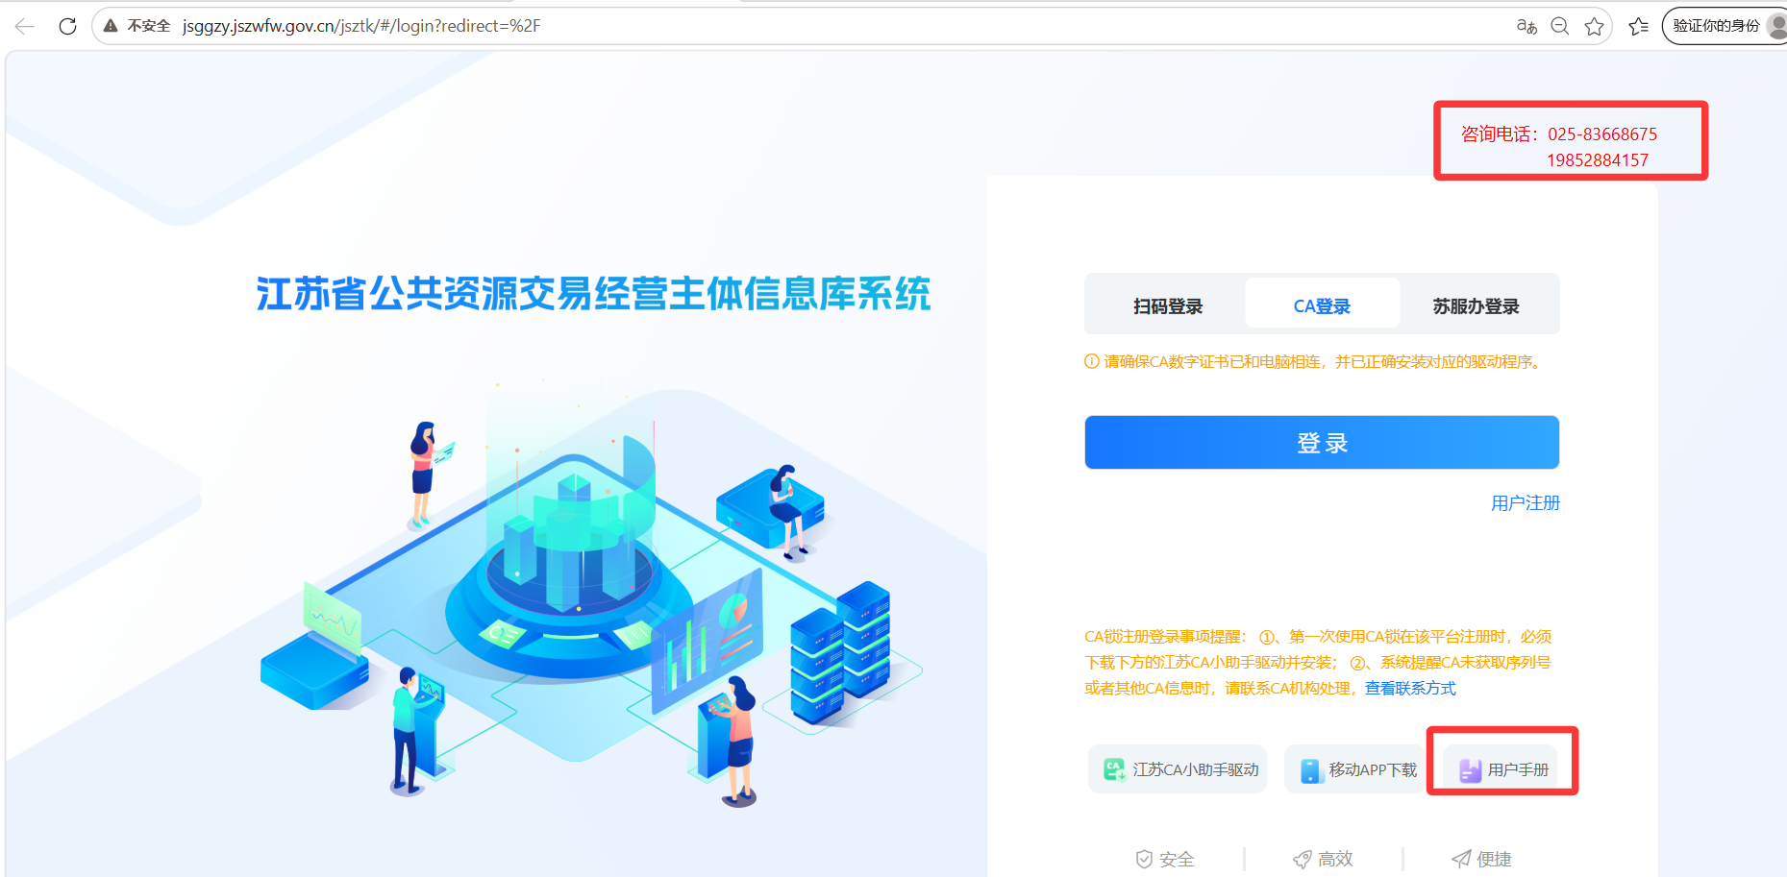

登录【新系统】吴江区公共资源交易平台
http://211.143.240.34:60/TPBidder

CA登录
注：需完善江苏省公共资源交易经营主体信息库系统单位信息后，再登录吴江区公共资源交易平台。
选择证书key登录，输入CA锁密码（默认密码123456），点击登录按钮
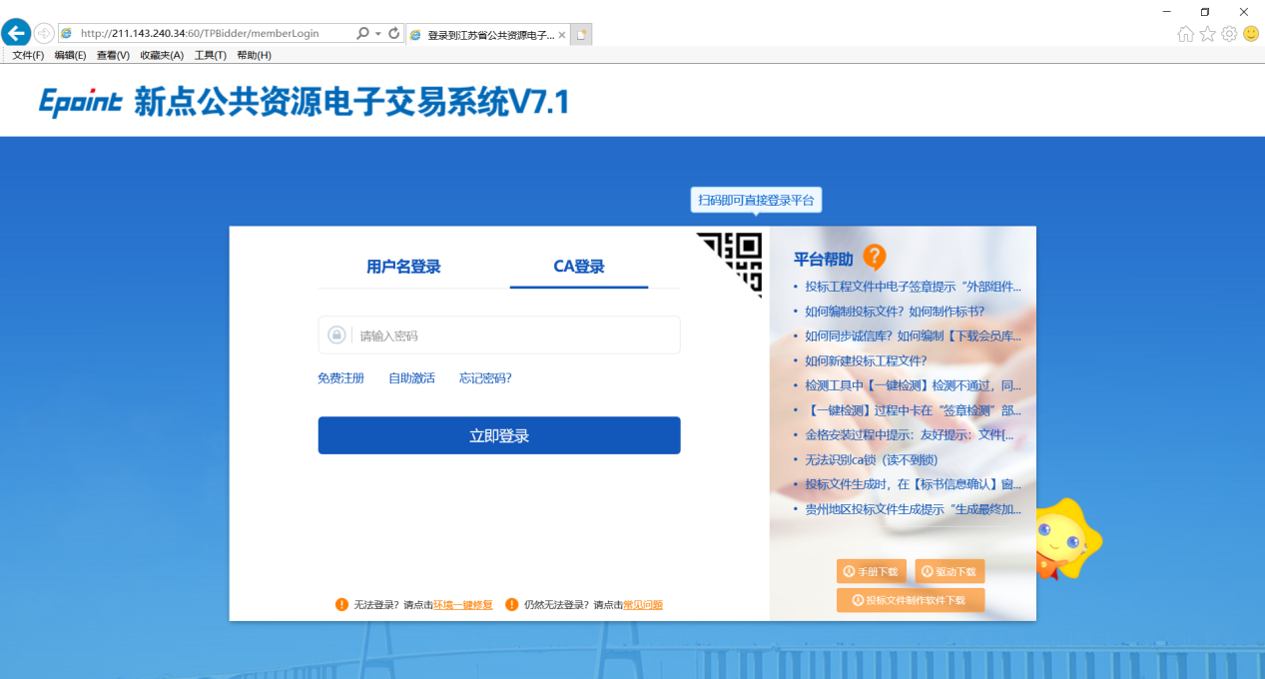
登录用户类型选择交易乙方
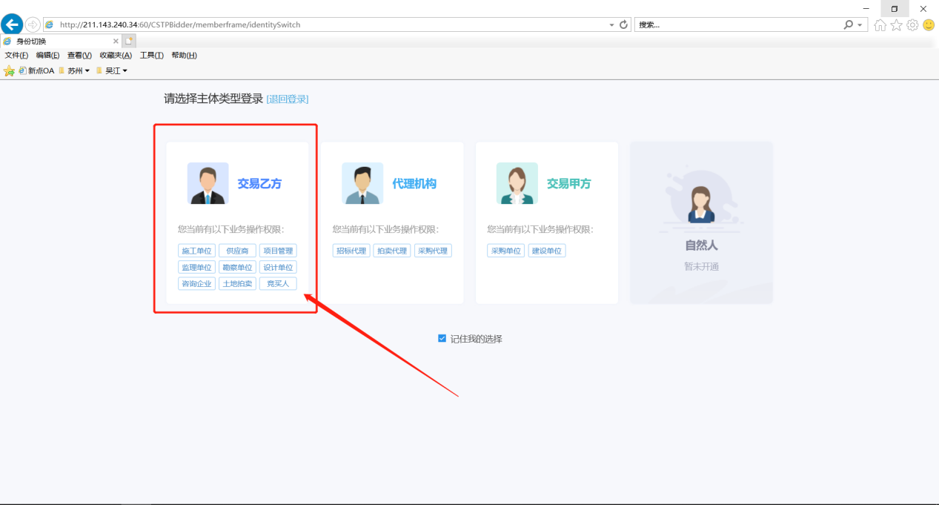

水利工程投标人业务
登录交易平台会员端，如下图：
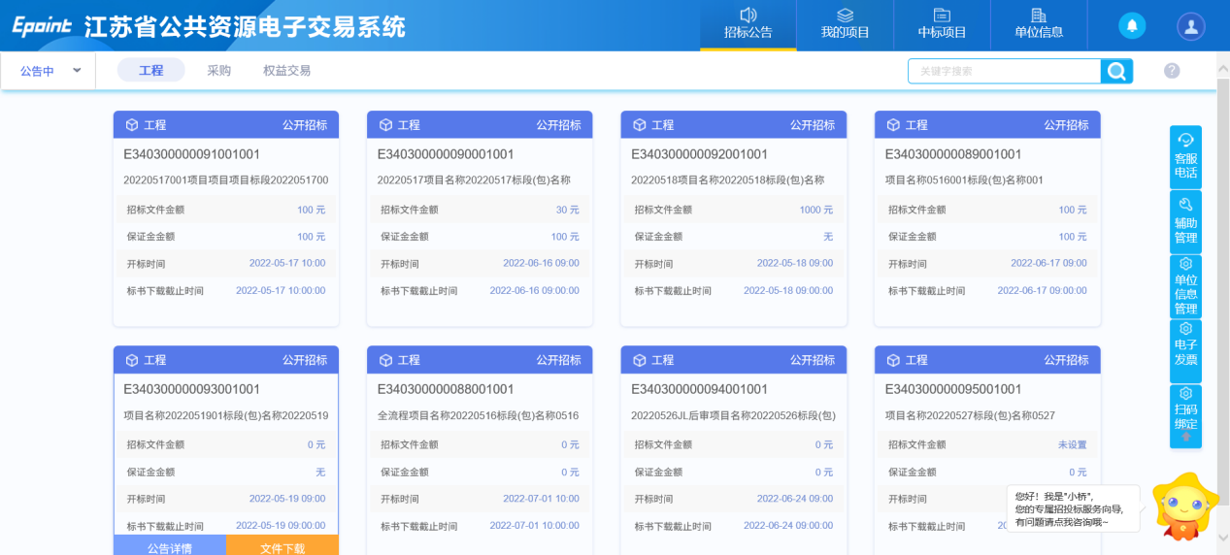
选择意向中的项目进行公告详情查看以及领取招标文件
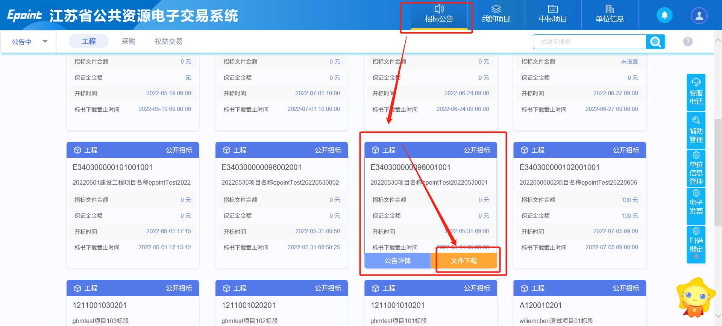

项目查看

招标文件领取
前置条件：招标文件备案审核通过，且招标文件发售时间还未截止。
功能说明：投标人领取招标文件。
操作步骤：
1、点击“招标公告”，找到需要领取招标文件的标段，点击“文件下载”按钮，如下图：
2、项目页面，点击“下载招标文件”，下载项目的招标文件，如下图。
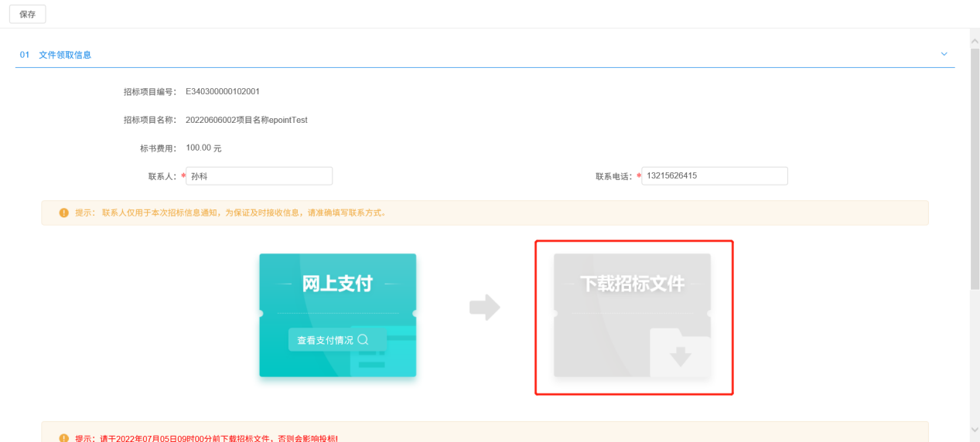
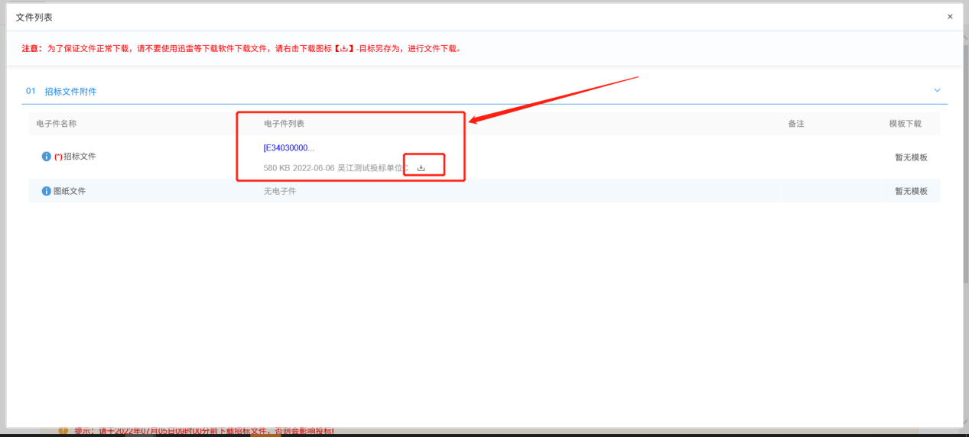
- 下载完成后可以点击“查看下载情况”，对其就行查看下载记录。
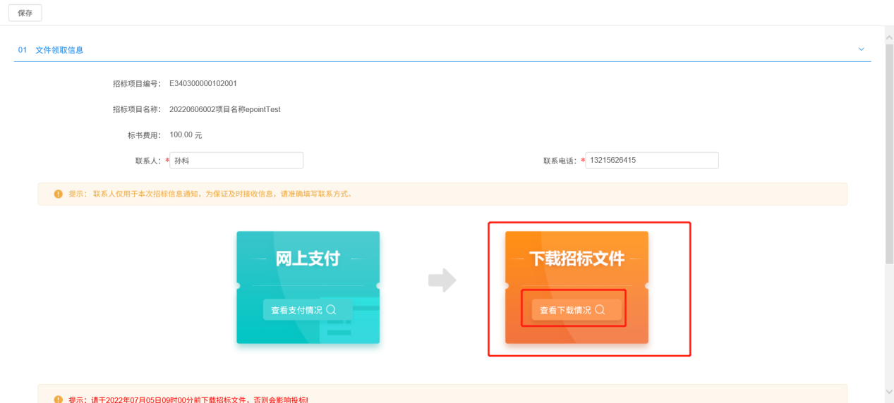
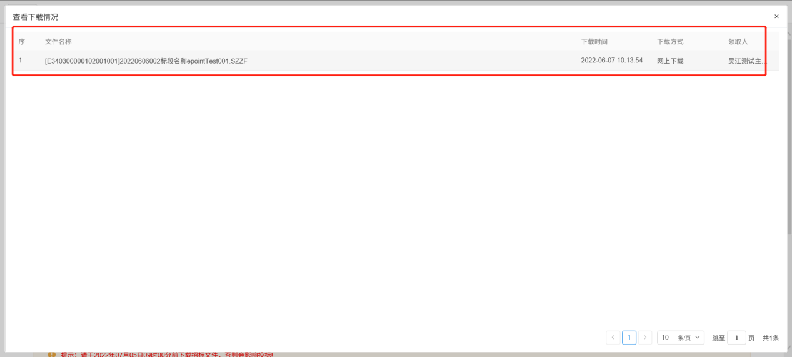
- 查看完成后关掉页面，即可查看到招标文件领取环节已经完成。
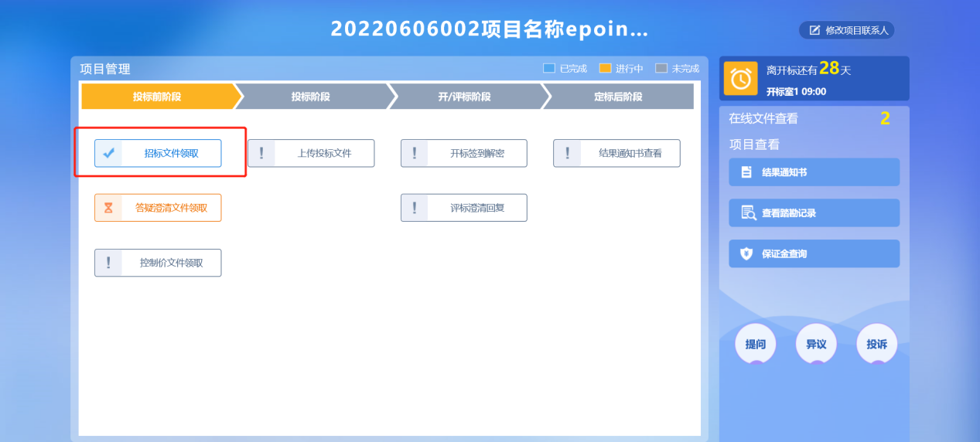

答疑澄清文件领取
前置条件：答疑澄清文件审核通过且投标人已经下载过招标文件。
功能说明：投标人领取答疑澄清文件。
操作步骤：
1、点击“我的项目”，找到需要领取答疑澄清文件的标段，点击“项目流程”按钮，如下图：
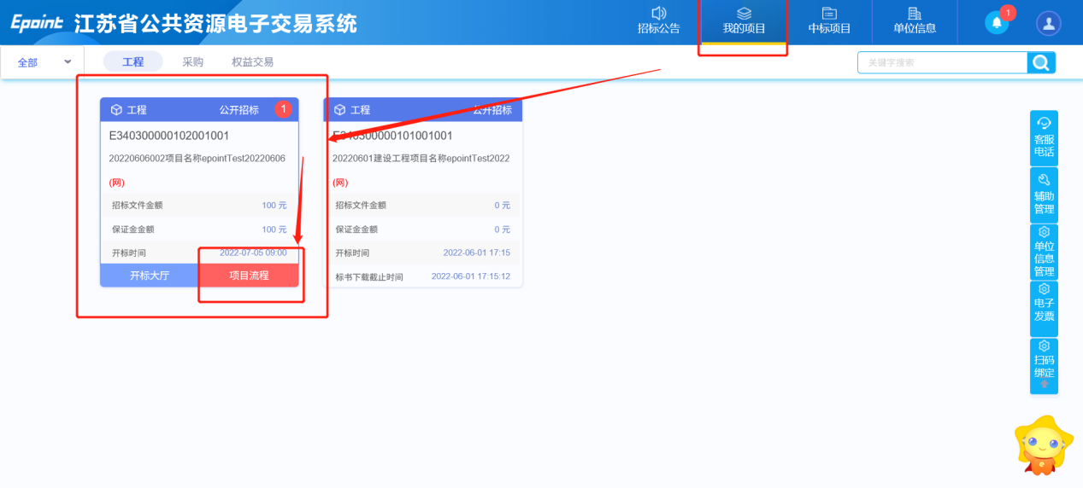
注：点击数字小圆标中的文件，也可以下载答疑澄清文件。
2、项目流程页面，点击“答疑澄清文件领取”菜单，进入“答疑澄清文件下载”页面，如下图：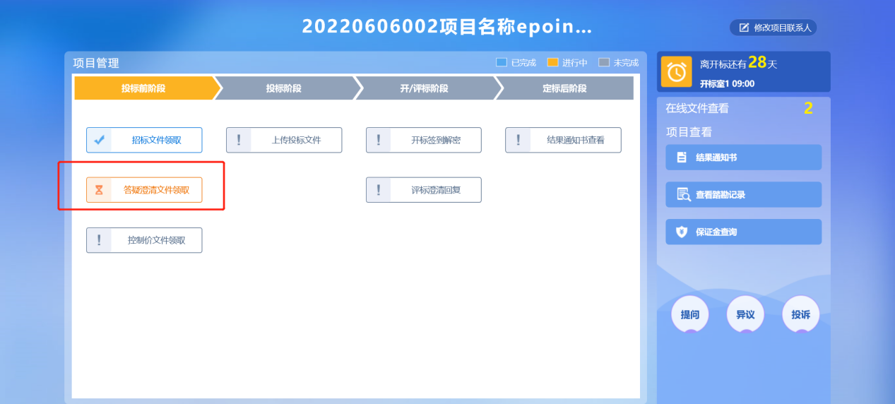
3、答疑澄清文件下载页面，点击“下载”按钮，下载答疑澄清文件。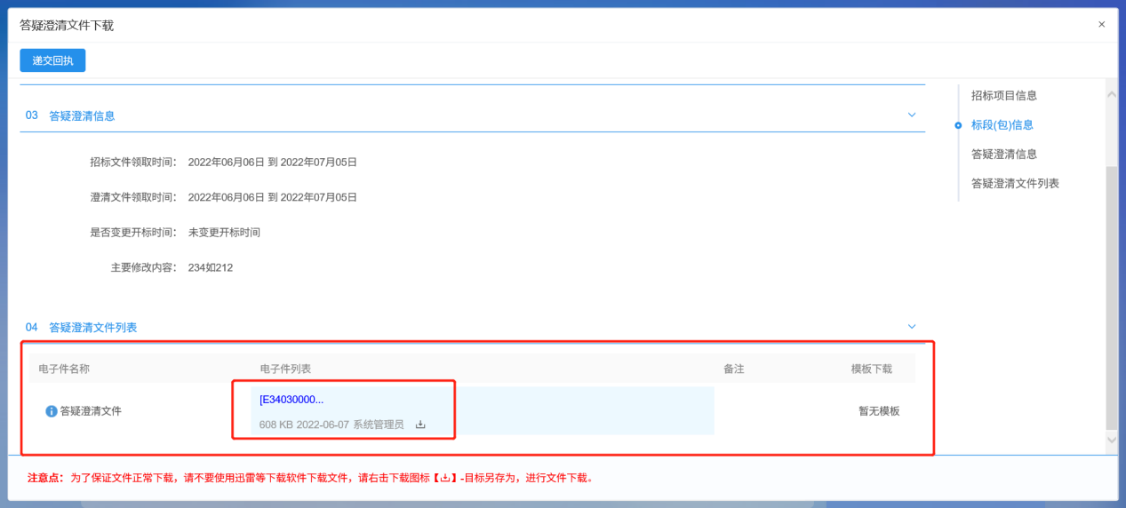
4、下载完后，点击“递交回执”按钮，进入“生成回执函”页面，如下图：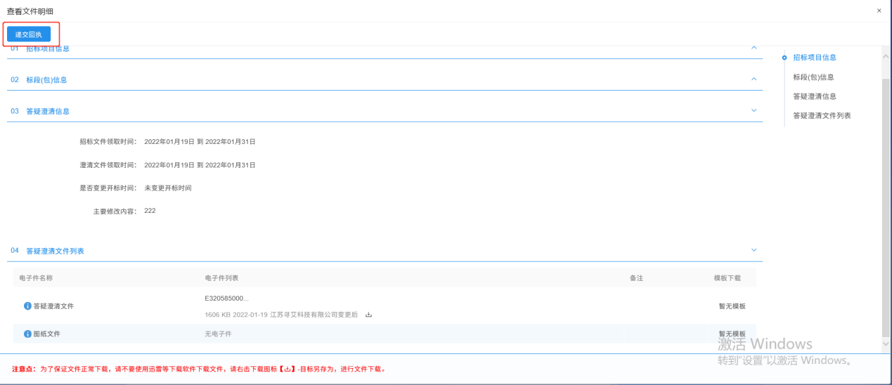
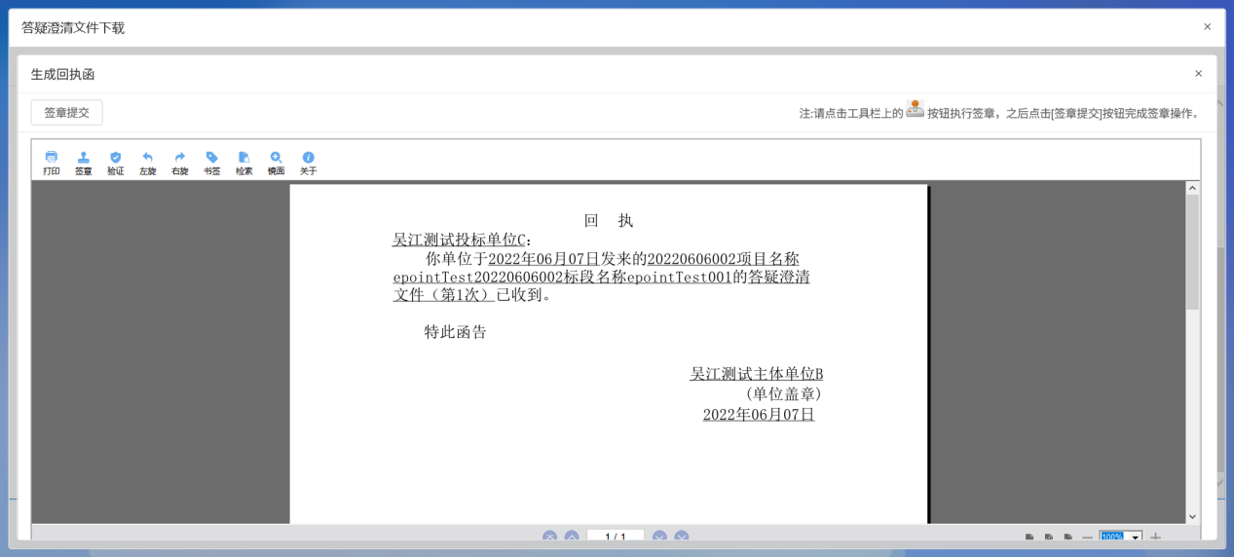
5、签章完毕后，点击“签章提交”，完成签章操作。此时“答疑澄清文件下载”页面的回执函变为已签章字样，如下图：
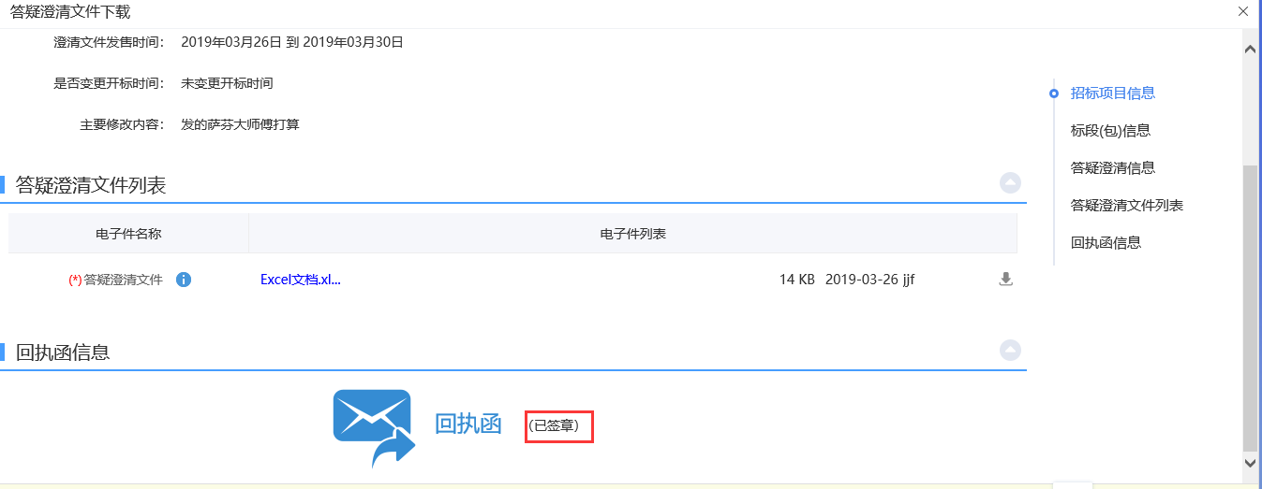

上传投标文件
前置条件：招标文件已经领取，上传投标文件截止时间未到。
功能说明：上传投标文件
操作步骤：
1、项目流程页面，点击“上传投标文件”菜单，进入“上传投标文件”页面，如下图：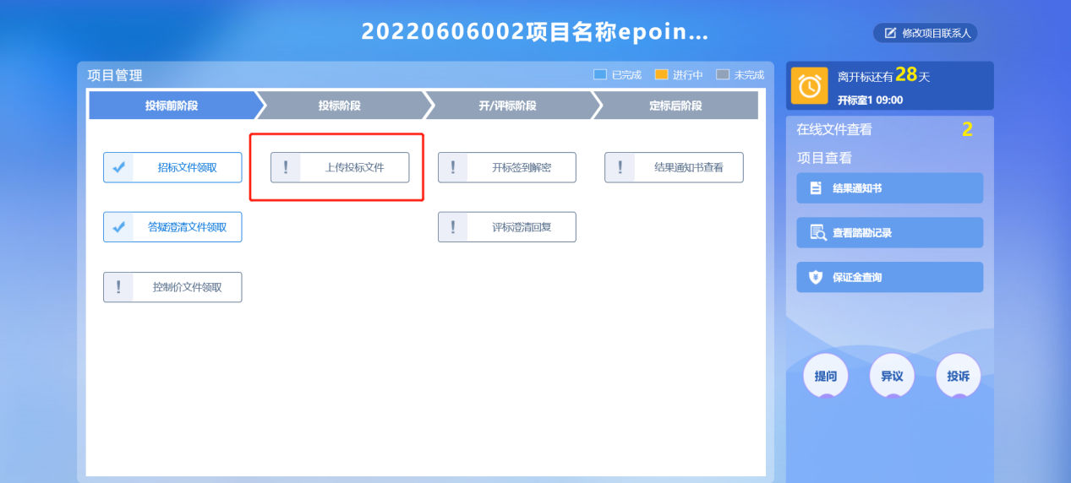
2、进入后，点击“上传投标文件”，将已经做好的投标文件上传到此位置。
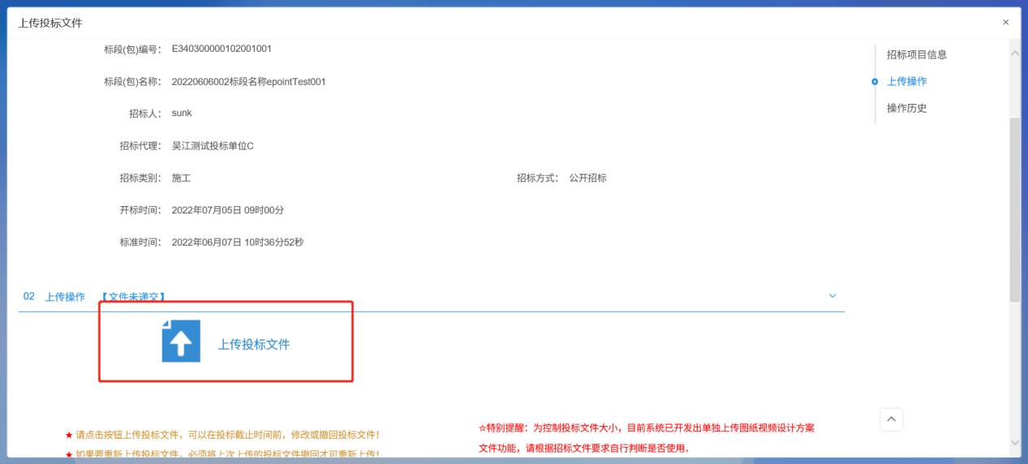
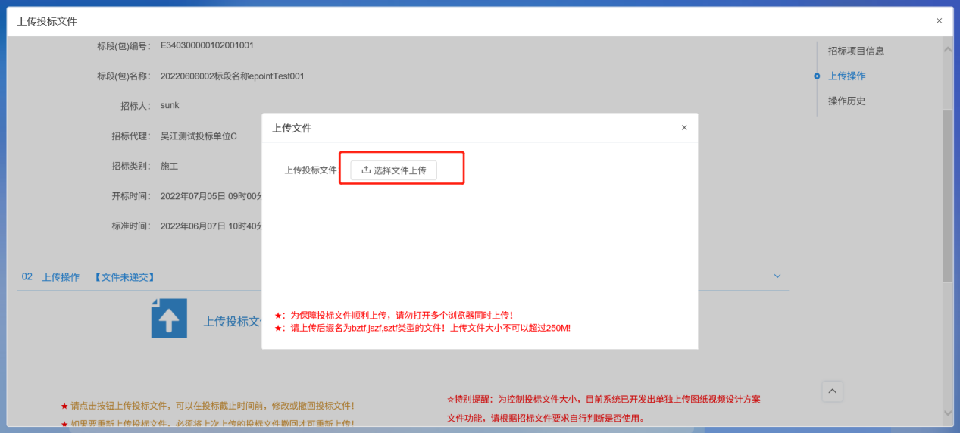
3、上传完成后，点击模拟解密，成功后即上传投标文件成功，即可等待开标时间。
